绘制纯背景的UISearchBar

1. 简述：

UI设计需求，纯白搜索框，提示文字默认居左显示。

（1）search style默认灰背景，minimal灰文本框，无法纯色背景。

（2）placeholder默认居中，点击后placeholder居左，并出现闪烁光标。

1. 实现：

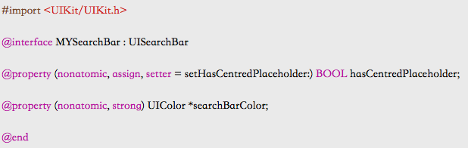

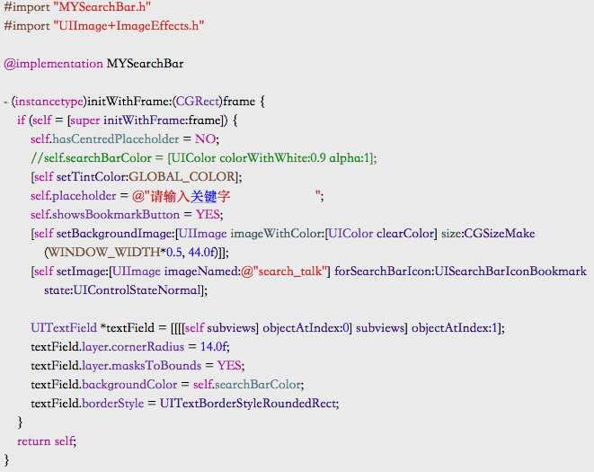

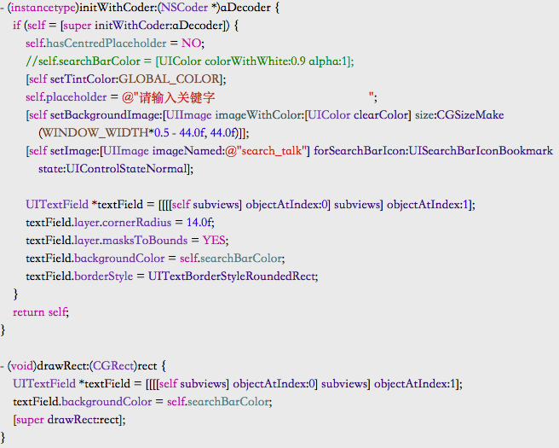

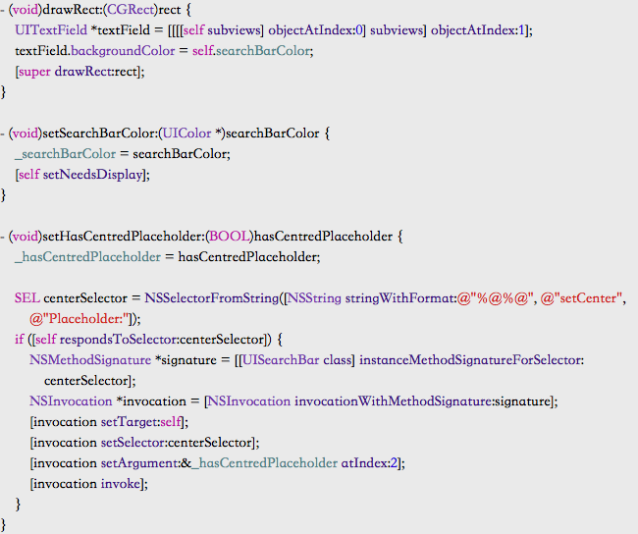

1. 拓展：

ios直接调用某个对象方法的方式：（1）performSelector:withObject （2）NSInvocation

NSInvocation:用来包装方法和对应的对象，可存储方法名称，对应的对象，对应的参数

NSMethodSignature:方法签名，创建时必须传递一个签名对象，用于获取参数个数和方法的返回值。

创建签名对象：谁的方法，就由谁来创建

NSMethodSignature *signature = [[UISearchBar class] instanceMethodSignatureForSelector:@selector()];

创建NSInvocation对象

NSInvocation *invocat= [NSInvocation invocationWithMethodSignature:signature];

invocat.target = self;//0

invocat.selector = @selector();//1

[invocat setArgument:&_hasCenterdPlaceHolder atIndex:2];

[invocat invocate];